Inovações na colagem à substratos de Baixa Energia superficial

**Introdução**

Ao manufaturar uma peça plástica, há mais opções para juntar peças do que nunca antes. No passado, plásticos de baixa energia superficial (LSE), como poliolefina termoplástica (TPO), polipropileno (PP) e polietilenos (p. ex., HDPE) precisavam ser fixados mecanicamente ou soldados com solvente, pois a fixação através de adesivos não funcionava bem nestes materiais. Fixadores mecânicos (como clipes, parafusos, etc.) podem ser usados, em teoria, em qualquer superfície, mas requerem etapas adicionais para criar formatos favoráveis para a fixação. Além disso, os fixadores mecânicos podem levar a concentrações de tensão, o que pode resultar em rachaduras no plástico e falhas prematuras, além de frequentemente resultar em superfícies não estéticas. Solda por solvente tem a desvantagem de depender do uso de solventes perigosos e insalubres.

Na década passada novos adesivos e fitas foram formulados, permitindo colagens robustas de muitos destes plásticos de baixa energia superficial. Isto permite que fabricantes tirem vantagens dos benefícios do uso de adesivos e fitas, incluindo flexibilidade de design, distribuição uniforme de tensão, colagem de materiais dissimilares, uso de materiais mais leves/finos, assim como uma aparência de final mais lisa.

# Fundamentos da Colagem – o motivo de superfícies LSE serem difíceis de se colar

A fixação adesiva de metais, tintas e plásticos tem sido comum há muitos anos, com uma ampla variedade de tecnologias de adesivos disponíveis, incluindo adesivos estruturais (epóxi, acrílico, uretano), adesivos não estruturais (adesivos “cola quente” e de contato) e fitas adesivas sensíveis a pressão. Mas até recentemente estes adesivos não eram usados em materiais termoplásticos mais difíceis de se colar incluindo TPO, polipropileno e polietileno, por causa das características de suas superfícies.

Para que um adesivo funcione é preciso que alcance adesão à superfície do substrato. A adesão depende amplamente de fenômenos de superfície – o adesivo precisa ir fluindo e interagir adequadamente com a superfície das peças a serem coladas. O adesivo precisa ser capaz de fazer contato íntimo com a superfície do substrato. Tal contato íntimo é chamado de “molhabilidade” da superfície e se refere à habilidade de adesivos de se espalharem. Enquanto diferentes adesivos usam diferentes mecanismos para fluir e alcançar contato – adesivos estruturais são líquidos de baixa viscosidade antes da cura, adesivos cola quente são aquecidos até atingirem uma viscosidade capaz de fluir e adesivos sensíveis a pressão usam de sua natureza viscoelástica exclusiva para fluir – em todos os casos a habilidade do adesivo para molhar a superfície é importante. Além do arranjo químico da superfície, a textura, porosidade e qualquer contaminação ou barreiras que revistam a superfície do substrato (como agentes desmoldantes ou contaminantes vindos de manuseio) podem afetar a habilidade dos adesivos de alcançar contato íntimo com a superfície do substrato.

Mesmo com a limpeza de tais barreiras e contaminantes, algumas superfícies como TPO, PP e PE podem resistir a serem “molhadas” por um adesivo. Isto acontece devido a um fenômeno chamado de energia superficial. Energia superficial é a energia em excesso que exista na superfície de um sólido; esta energia em excesso existe por existirem moléculas na superfície que não poderem interagir tanto quanto são capazes, por escassez de outras moléculas “vizinhas”; assim sendo, elas têm energia de interação em excesso.

A energia superficial de um sólido varia com seu arranjo químico como exibido na tabela abaixo. Note que metais e vidro têm uma alta energia superficial e são mais fáceis de se colarem. Os mais difíceis de todos são os plásticos de baixa energia superficial na primeira linhas da tabela.

|  |  |
| --- | --- |
| **Superfície Sólida** | **Tensão Crítica da Superfície (mN/m)** |
| Politetrafluoretileno (PTFE) | 18,5 |
| Silicone | 24 |
| Fluoreto polifluoretileno | 25 |
| Polietileno (PE) | 31 |
| Polipropileno (PP) | 31 |
| Poliestireno | 33 |
| Policloreto de vinila (PVC) | 39 |
| Náilon-6,6 | 43 |
| Politereftalato de etileno (PET; Poliéster) | 43 |
| Alumínio | ~500 |
| Vidro | ~1000 |
| Oxido de Ferro | ~1350 |

# Energias superficiais de substâncias comuns

Tabela adaptada de: ***Adesão e Adesivos: Science and Technology***; Anthony J. Kinloch, Nova York: Chapman and Hall (1987).

Um conceito relacionado é a energia superficial (ou tensão de superfície) de um líquido, que é a quantidade de energia em excesso na superfície dele. A tensão de superfície existe por moléculas no líquido total estarem em um estado de energia menor do que na superfície. Ao um líquido ser colocado em uma superfície sólida o que acontece depende da energia superficial *relativa* do líquido comparada à energia superficial do sólido. Se o líquido tiver uma energia superficial mais alta do que as forças de atração entre o líquido e a superfície sólida, o líquido vai preferir manter sua forma esférica. Gotas de chuvas se juntam em um carro recentemente polido porque a energia superficial da água é mais alta do que a da cera. Ao acontecer este fenômeno entre um adesivo e um substrato o adesivo não vai se espalhar e fazer contato íntimo com a superfície a ser colada; ao contrário, as moléculas do líquido vão tender a permanecerem associadas com elas mesmas e não com a superfície. Os resultados são forças de colagem mais baixas. Por outro lado, se a energia superficial do adesivo for menor do que a do substrato, o adesivo vai se espalhar e molhar o substrato, deste modo fazendo o contato íntimo necessário para boa colagem.

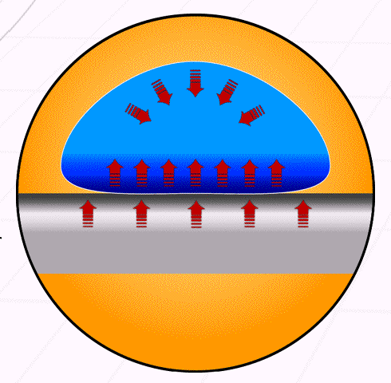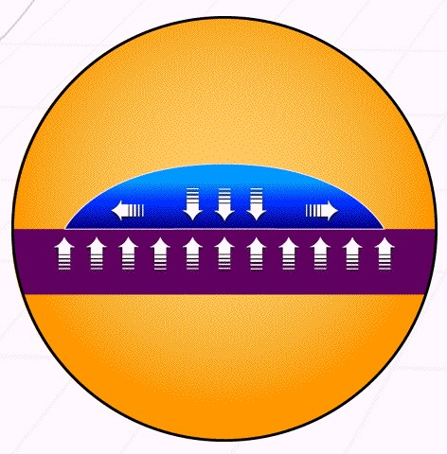

## Superfície sólida que tenha alta energia superficial: o líquido vai se espalhar e “molhar” a superfície.

## Sólido que tenha baixa energia superficial: Vai formar gotas na superfície.

Assim sendo, materiais com alta energia superficial (HSE) como metais e vidros, podem ser prontamente colados com uma grande variedade de adesivos que vão ser fortemente atraídos para o sólido. Materiais de média energia superficial (MSE) como poliéster e PVC podem ser colados com muitos adesivos, mas materiais de baixa energia superficial(LSE) são muito difíceis de serem colados. A molhabilidade se torna um desafio, a menos que a superfície seja modificada, pois a superfície natural do sólido LSE tem baixa energia superficial. É provável que a energia superficial do adesivo líquido seja mais alta que a do sólido.

Enquanto que alguns adesivos estejam disponíveis para colagem de materiais LSE, uma outra estratégia é usar técnicas que possam mudar a composição química da superfície para aumentar a energia superficial e permitir um número mais amplo de adesivos a ser considerado. Estas técnicas incluem tratamento por chama, corona ou plasma, por desgaste por ácido ou uso de promotores de adesão (que tenham em sua base solventes que contenham resinas de energia superficial mais alta, que se envolvam com o substrato de baixa energia superficial quando o solvente expandira superfície. Uma vez que a superfície esteja modificada é mais fácil para o adesivo fluir e molhar a superfície tratada, fazendo uma colagem adequada. Enquanto que modificar a superfície possa ser necessária em alguns casos, tipicamente vai adicionar custos, complexidade e pode apresentar questões ambientais ou de segurança.



## Aumento na energia superficial de polietileno após vários métodos de tratamento de superfície comuns.

Gráfico adaptado de: **Rauhut, H.W. *Adhesives Age* 13(1), p. 34 (1970).**

{0>**New Methods for Bonding LSE Plastics**<}100{>**Novos Métodos para Colagem de Plásticos LSE**<0}

A tecnologia avançou ao ponto em que, sem tratamento de superfície, adesivos sejam capazes de colagem de alto desempenho para substratos LSE (como TPO, PP e PE). Promotores de adesão fáceis de usar também estão disponíveis para acompanhar alguns tipos de adesivos para aumentar a resistência e ampliar as possibilidades de seleção.

# Adesivos Estruturais:

3M™ Scotch-Weld™ Adesivo Estrutural para Plásticos DP8005 e 3M™ Scotch-Weld™ Adesivo Estrutural para Plásticos DP8010 Blue são formulados exclusivamente para colar plásticos LSE (assim como plásticos e metais de alta energia superficial). Estes são adesivos bi-componentes, sem solvente, com cura à temperatura ambiente, que vêm em formato cartuchos duo-pack ou, para grandes aplicações, em baldes ou tambores. Resistem a muitos químicos, água, umidade e corrosão. Geralmente a preparação de superfícies está limitada a limpeza com solvente (para remover contaminantes da superfície). Algumas vezes, leve abrasão ou acabamento fosco nas superfícies a serem coladas pode aumentar a resistência da colagem.

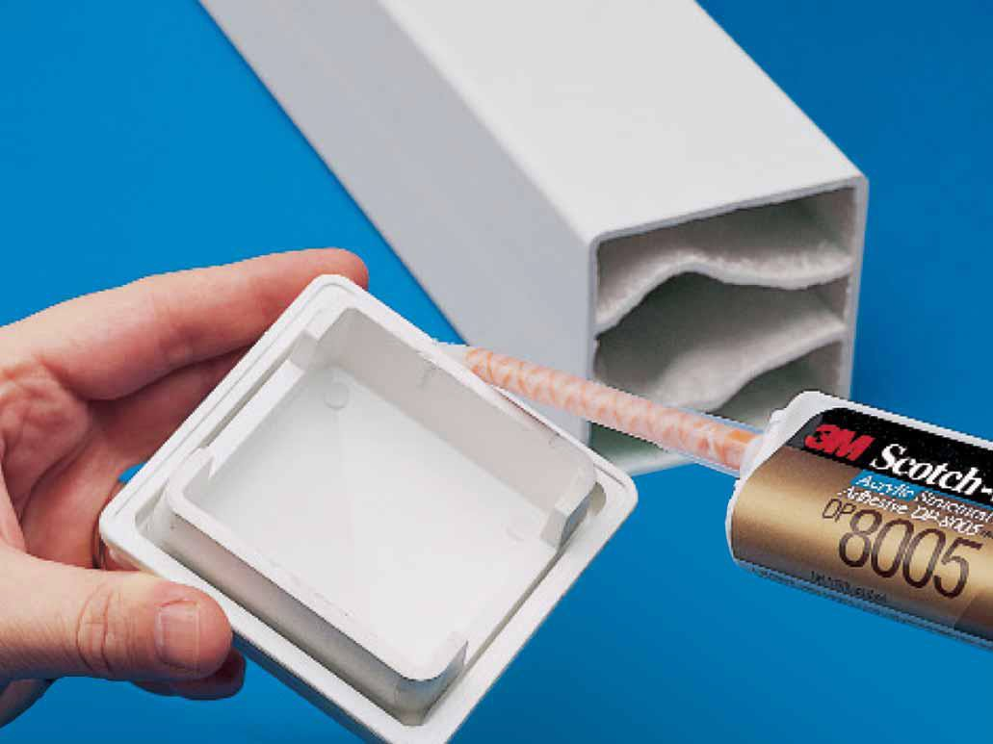

## 3M™ Scotch-Weld™ Adesivo Estrutural para Plásticos DP8005 em cartucho bi-componente sendo aplicado a uma peça de plástico com bico misturador estático descartável.

A resistência da adesão de adesivos estruturais como DP8005 e DP8010 Blue é geralmente caracterizada usando-se um teste de cisalhamento por sobreposição. Substratos são colados com uma sobreposição controlada e permite-se que o adesivo cure. Após a cura o adesivo é puxado em cisalhamento a uma taxa constante, onde o pico de força para romper a colagem é medido. Por convenção, um adesivo é considerado estrutural se for capaz de alcançar resistência maior do que 1000 psi no teste de cisalhamento por sobreposição. Para alcançar este nível de resistência o adesivo precisa ter alta adesão aos substratos.

DP8005 e DP8010 Blue criam fixações estruturais (cisalhamento por sobreposição de mais de 1000 psi) para plásticos de baixa energia superficial, sem pré-tratamento. Abaixo estão alguns dados representativos de resistência ao cisalhamento para DP8005 e DP8010 Blue em substratos plásticos comuns, incluindo plásticos LSE. Note que vários substratos testados não foram forte o bastante para suportar a carga de 1000 psi, assim o próprio plástico falhou, antes mesmo do adesivo.

Resistência ao cisalhamento em PSI

DP8005 DP8010 Blue

HIPS EpoxI FRP PTFE

ABS

PC

HDPE UHMW-PE PVC

LDPE

PP

0

500

1000

1500

2000

2500

**Cisalhamento em Plásticos comuns**

SF: Falha do Substrato; CF: Falha coesiva; AF: Falha do Adesivo

## Resistência de Colagem 3M™ Scotch-Weld™ Adesivo Estrutural para Plásticos DP8005 e DP8010 Blue em alguns plásticos comuns.

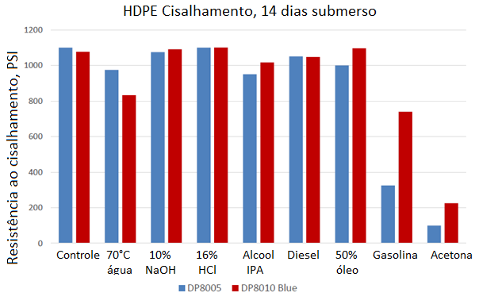

***Resistência de Colagem 3M™ Scotch-Weld™ Adesivo Estrutural para Plásticos*** ***e 3M™ Scotch- Weld™ Adesivo Estrutural para Plásticos*** ***DP8010 Blue em HDPE após diversos ataque químico.***

Por causa de suas altas resistências de colagem a poliefinas, a facilidade de uso (em cartuchos com bicos misturadores estáticos) e características ambientais favoráveis, DP8005 e DP8010 Blue tiveram grande sucesso na colagem de plásticos de baixa energia superficial em uma grande variedade de aplicações. Aplicações típicas incluem colagem de peças moldadas ou Termoformadas para abas internas ou externas, recipientes de líquidos, painéis decorativos, utensílios, equipamentos e acessórios esportivos, equipamento de proteção, encapsulamento e revestimento de fios de componentes eletrônicos.

# Adesivos “Cola quente”

Adesivos “cola quente” podem também ser usados para colar peças plásticas. Estes adesivos têm a vantagem de apresentar cura rápida, assim acelerando a produção. Estes produtos podem disponibilizar benefícios a fabricantes que podem trocar colagens pesadas por velocidade de produção em aplicações como displays POP; placas de amostras e displays de mesa; expositores; insertos de espuma ou de tecido; e plástico reforçado em tecido, acabamento de móveis e interiores de automóveis.

# Adesivos Sensíveis a Pressão (PSA):

Adesivos sensíveis a pressão é uma categoria exclusiva de adesivos que não curam e nem passam por uma modificação química quando aplicados. Adesivos sensíveis a pressão são materiais viscoelásticos que exibem tanto propriedades de viscosidade (fluxo) e elasticidade (resistência) ao mesmo tempo. Quando o adesivo (tipicamente na forma de fita ) é colocado no substrato e pressão é aplicada, o adesivo faz contato imediato com o substrato, obtendo uma adesão inicial. Além disso, ele continua a fluir pela superfície aumentando o contato e consequentemente levando a um incremento de resistência com o tempo. Uma vantagem de fitas sensíveis a pressão é que a colagem é imediata, então não são necessários grampos ou espera pelo tempo de cura. Outro benefício é que o adesivo não precisa ser colado a ambos os substratos ao mesmo tempo: a fita pode ser aplicada ao primeiro substrato num dia e ao segundo no mesmo dia, ou no dia seguinte, ou semanas depois. Isto traz conveniência adicional e pode ser um benefício para muitas aplicações, incluindo processos de linha de montagem. Em particular, adesivos acrílicos sensíveis a pressão tem um ótimo equilíbrio entre adesão e propriedades mecânicas para muitas aplicações, mas geralmente não aderem bem a plásticos LSE.

A relativamente nova tecnologia de acrílicos PSA adere a uma ampla variedade de plásticos LSE, enquanto mantém excelente resistência à alta temperatura, ao ataque química e ao descascamento. Esta tecnologia está disponível como fita transferível e como fita dupla face. Funcionam bem em aplicações com componentes de pesos leves e médios, como placas de nomes em peças de plástico LSE ou colagem de carpete em painéis de porta de polipropileno.

Fitas com resistência muita alta já existem e são usadas em uma grande variedade de aplicações, que previamente eram reservadas a fixadores mecânicos (como pregos e parafusos) ou adesivos estruturais. Estas fitas possuem em sua construção uma espuma acrílica, o que as dá características viscoelásticas através de todo o produto. A espuma absorve energia , apresentando alta resistência e relaxa a tensão quando necessário, para proteger a colagem.

Mesmo que existam algumas fitas para colagem leves de alguns plásticos LSE (ex., fitas 3M™ VHB™ 4932, 4952), geralmente fitas de espuma acrílica não têm alta adesão em plásticos LSE sem um tratamento adicional da superfície. Primers, como o P8215 (Fácil de se usar com pincel) estão disponíveis para aumentar a adesão da fita ao substrato em plásticos LSE.

Fitas sensíveis a pressão são tipicamente caracterizadas usando-se um teste de descascamento (peel). Abaixo estão os dados de adesão peel 90° para uma variedade de fitas 3M™ VHB™ em quatro formulações de TPO, com diferentes técnicas de preparação de superfície. Embora a resistência de colagem requerida varie por aplicação, tipicamente um nível de adesão de 20 lb/polegada ou mais, é o desejado para a maioria das aplicações.

Fitas de alta resistência são tipicamente usadas para colar painéis a molduras, prender fixadores a painéis, e prender revestimentos decorativos, fitas de frisos e protetoras.

# 

# Resumo

Novas tecnologias de fitas e adesivos que colam plásticos LSE oferecem maior eficiência, redução de custos e flexibilidade de design ao usar estes plásticos versáteis e populares para manufatura de uma variedade de produtos. Exemplos incluem colagem de parachoques termo-formados a metal; assentos de carros, acessórios; painéis arquitetônicos; plástico; tábuas; sinalização; estojos de transporte; armamento protetor e muitos outros.

**Informações Técnicas:** As informações técnicas, recomendações e outras declarações contidas neste documento são baseadas em testes ou experiência que a 3M acredita serem confiáveis, mas a precisão ou integralidade de tais informações não é garantida.

**Uso do Produto:** Muitos fatores além do controle da 3M e exclusivamente dentro do conhecimento e controle do usuário podem afetar o uso e desempenho de um produto da 3M em uma aplicação específica. Dada a variedade de fatores que possam afetar o uso e desempenho de um produto da 3M, o usuário é inteiramente responsável pela avaliação do produto da 3M e por determinar se esteja adequado para um fim em particular e apropriado para a aplicação do usuário.

**Garantia, Cuidados** **Limitados e Renúncia:** A 3M não oferece garantias, expressas ou implícitas. Inclusive, mas não limitadas a qualquer condição implícita de comercialização ou adequação a um fim determinado. O usuário é responsável por determinar se o produto 3M é adequado a um fim específico e ao seu método de aplicação. Observe que muitos fatores podem afetar o uso e o desempenho dos produtos da 3M (Divisão de Adesivos) para uma aplicação particular. Entre os muitos fatores que podem afetar o desempenho de um produto 3M devem ser considerados: os materiais a serem colados pelo produto, o preparo das superfícies destes materiais, o produto selecionado para o uso, as condições em que o produto é usado e o tempo e as condições ambientais em que o produto deve desempenhar sua função. Tendo em vista a grande variedade de fatores que podem afetar o uso e o desempenho de um produto 3M, alguns dos quais são de conhecimento e controle exclusivo do usuário, é essencial que o usuário avalie o produto 3M para determinar sua adequação a um uso determinado e ao método de aplicação. Se o produto 3M não estiver em conformidade com esta garantia, então a única e exclusiva reparação é, a critério da 3M, substituição do produto 3M ou reembolso do preço de compra.

**Limitação de Responsabilidade:** Em nenhum caso a 3M poderá ser responsabilizada por quaisquer danos diretos, indiretos, especiais, incidentais ou consequentes, independentemente da teoria legal aduzida, inclusive, negligência, garantia ou responsabilidade estrita.

|  |  |  |
| --- | --- | --- |
| IATD - Fitas e Adesivos Industriais  3M do Brasil Ltda.  Via Anhanguera km110,  Sumaré SP CEP 13001-970 |  | **Informações:**  **Linha Aberta**  Fone 0800-0132333 |